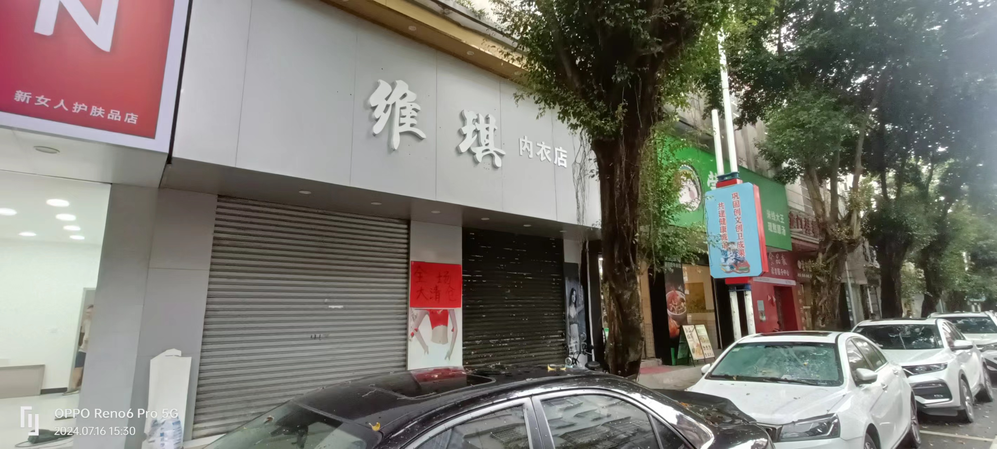

龙门县龙城街道东门路14号（第6、7卡）商铺现场图片